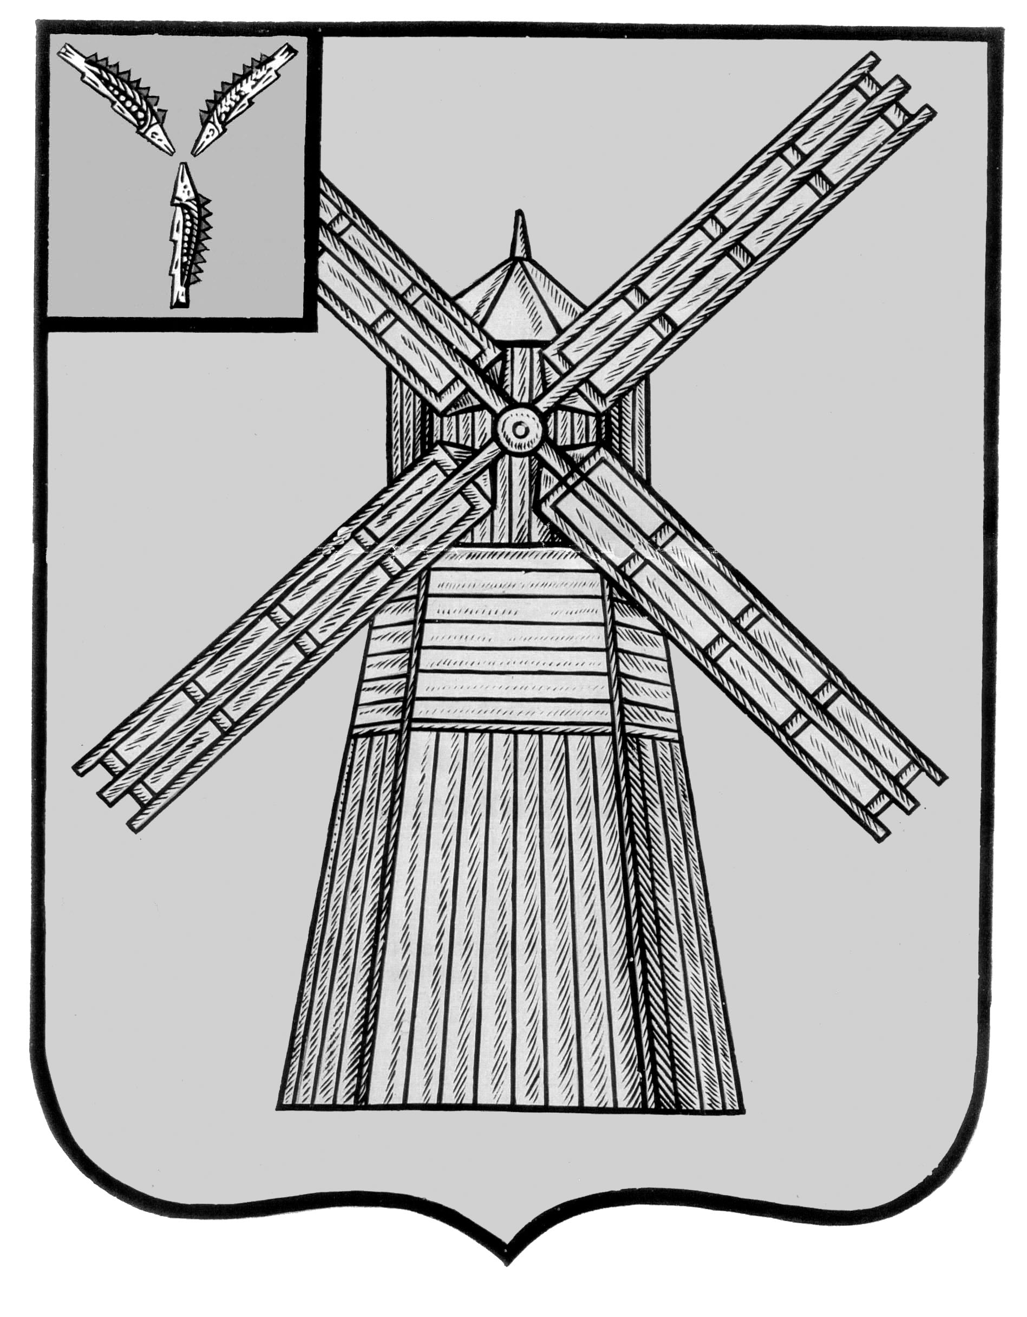
АДМИНИСТРАЦИЯ
ПИТЕРСКОГО МУНИЦИПАЛЬНОГО РАЙОНА
САРАТОВСКОЙ ОБЛАСТИ

П О С Т А Н О В Л Е Н И Е

от 20 ноября 2024 года №324
с. Питерка

О внесении дополнений в постановление администрации Питерского муниципального района от 16 июля 2024 года №203

В соответствии со статьей 20 Федерального закона от 06 октября 2006 года №131-ФЗ «Об общих принципах организации местного самоуправления в Российской Федерации», Федеральным законом от 28 марта 1998 года
№53-ФЗ «О воинской обязанности и военной службе», Постановлением Правительства Саратовской области от 31 июля 2024 года «О дополнительной единовременной денежной выплате гражданам, поступившим на военную службу по контракту для участия в специальной военной операции, и иным категориям граждан, заключившим контракт о прохождении военной службы с Министерством обороны Российской Федерации», руководствуясь Уставом Питерского муниципального района, администрация Питерского муниципального района
ПОСТАНОВЛЯЕТ
1. Внести в постановление администрации Питерского муниципального района от 16 июля 2024 года №203 «О предоставлении единовременной денежной выплаты гражданам, поступившим на военную службу по контракту в период с 01 августа по 31 декабря 2024 года для участия в специальной военной операции» (с изменениями от 26 сентября 2024 года №149-р) дополнения следующего содержания:
1.1. дополнить п.2 «Положения о порядке предоставления единовременной денежной выплаты гражданам, поступившим на военную службу по контракту, заключенному с Министерством обороны Российской Федерации в период с 01 августа по 31 декабря для участия в специальной военной операции» абзацами следующего содержания:
«- граждане, призванные на военную службу, заключившие в период с
07 октября по 31 декабря 2024 года включительно контракт о прохождении военной службы с Министерством обороны Российской Федерации, в результате информационно-агитационной работы администрации Питерского муниципального района Саратовской области, проведенной на территории воинских частей;
- граждане, призванные на военную службу по мобилизации, заключившие в период с 07 октября по 31 декабря 2024 года включительно контракт о прохождении военной службы с Министерством обороны Российской Федерации, в результате информационно-агитационной работы администрации Питерского муниципального района Саратовской области, проведенной на территории воинских частей;
- иностранные граждане, из числа которых отбор кандидатов для поступления на военную службу по контракту был осуществлен администрацией Питерского муниципального района Саратовской области или военным комиссариатом Новоузенского, Александрово-Гайского и Питерского районов Саратовской области, и заключившие в период с
01 августа по 31 декабря 2024 года контракт о прохождении военной службы с Министерством обороны Российской Федерации для выполнения задач специальной военной операции на территориях Донецкой Народной Республики, Луганской Народной Республики, Запорожской области, Херсонской области и Украины;
- граждане, призванные на военную службу по мобилизации и заключившие в период с 01 августа по 06 октября 2024 года контракт о прохождении военной службы с Министерством обороны Российской Федерации.»
2. Настоящее постановление вступает в силу со дня его официального опубликования, подлежит размещению на официальном сайте администрации Питерского муниципального района в информацционно-телекоммуникационной сети «Интернет» по адресу: http://питерка.рф/.
3. Контроль за исполнением настоящего постановления возложить на руководителя аппарата администрации муниципального района.

Глава муниципального района Д.Н. Живайкин

